СХЕМА ГРАНИЦ РЫБОВОДНОГО УЧАСТКА

Наимено-вание рыбоводного участка | Площадь рыбоводного участка, Га | Площадь водного объекта, Га | Географические координаты рыбоводного участка |  |  | Цель исполь-зования рыбоводного участка | Место расположения рыбоводного участка
Озеро Большое Метличье | 410,0 | 410,0 | № точки | С.Ш. | В.Д. | Товарное рыбоводство | Троицкий муниципальный район
Озеро Большое Метличье | 410,0 | 410,0 | 1  2  3 | 54°15'00"  54°14'04"  54°14'33" | 61°43'53"  61°42'51"  61°41'15" | Товарное рыбоводство | Троицкий муниципальный район
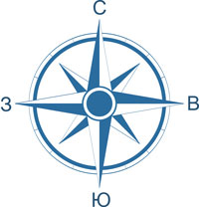
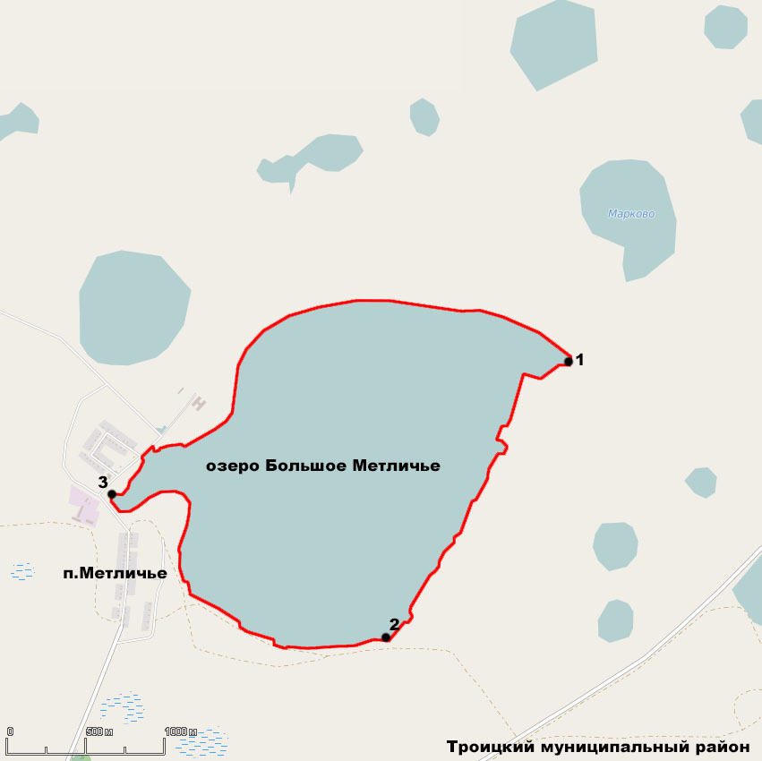
1:50000
Условные обозначения:

Границы рыбоводного участка
1 Точка границ рыбопромыслового участка

